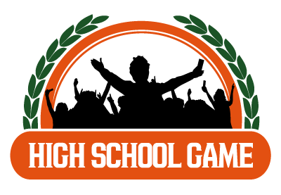


CONCORSO NAZIONALE HIGH SCHOOL GAME RIVOLTO AGLI ALUNNI DELLE CLASSI III, IV, V.

Si comunica che il nostro Istituto è ufficialmente iscritto alla 7ª edizione del Concorso Didattico Nazionale High School Game, realizzato in collaborazione con Anas, Connect4Climate di Banca Mondiale, Shenker, diverse università italiane e straniere, Grimaldi Lines e Polizia di Stato.
Il Concorso, che premia le migliori classi III, IV e V d’Italia, prevede un'innovativa sfida interattiva tra le scuole, prima digitale tramite APP e poi dal vivo con le Semifinali Live.
Gli argomenti trattati variano da quelli prettamente didattici ad altri di attualità come: educazione ambientale e alimentare, sicurezza stradale e cyberbullismo.
E’ necessario che tutti gli studenti delle classi partecipanti si registrino gratuitamente sul sito www.wicontest.com entro 5 giorni da questa comunicazione, inserendo al momento della registrazione il codice: EWZA-4314
Una volta registrati, a partire dal 1° Dicembre sarà possibile scaricare l’APP di Wicontest e allenarsi anche da casa con i test multimediali in vista degli eventi Live delle Semifinali che si svolgeranno tra Febbraio e Marzo 2019 all’interno di Università o Istituti dell’area di appartenenza.
Il primo premio in assoluto per i vincitori della Finale Nazionale, che si svolgerà il 19 e 20 Maggio 2019 a bordo della nave Grimaldi Lines a Civitavecchia, è una crociera di 4 giorni in Spagna per tutta la classe e per il professore accompagnatore.
Per maggiori informazioni è possibile consultare il Regolamento del Concorso sul sito ufficiale del Concorso www.highschoolgame.it

